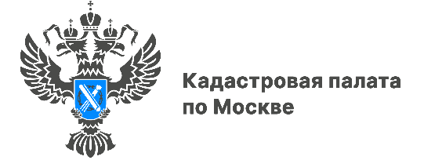

С начала года более 100 тысяч москвичей защитили свои квартиры в Росреестре

Управлением Росреестра по Москве в январе-ноябре 2022 года получено
97 729 заявлений о невозможности государственной регистрации прав без личного участия правообладателя или его законного представителя. По состоянию на 25 декабря показатель превысил 103 тыс. заявлений.
По сравнению с показателями всего прошлого года, число регистрационных записей о запрете любых действий с недвижимостью без личного участия собственника выросло на 5%. По отношению к 2020 рост 38%.
Если смотреть на данные в течение года, то максимальное количество таких заявлений поступило в Управление в феврале 11,2 тыс., и марте 11,9 тыс. Минимальные показатели зафиксированы в мае и в июне: 6,6 тыс. и 6,7 тыс. соответственно.
«Каждый владелец недвижимости может защититься от мошенников, подав заявление в Росреестр о том, чтобы все сделки с его имуществом совершались только при его личном участии. При поступлении письменного обращения регистратор вносит соответствующую запись в реестр недвижимости, после чего даже
по нотариально заверенным документам переход права на другого человека невозможен», – рассказал руководитель Управления Росреестра по Москве Игорь Майданов.
В декабре появилась возможность оформить заявление о запрете проведения сделок без участия собственника на Едином портале государственных
и муниципальных услуг. При использовании мобильного приложения «Госключ» бесплатно выдается сертификат усиленной квалифицированной электронной подписи для оформления документов на смартфоне. Если ранее собственник уже установил такой запрет, с помощью сервиса его можно снять. Услугу также можно получить в любом центре госуслуг или оформить в личном кабинете на сайте Росреестра бесплатно в течение пяти дней.
Кроме того, подать заявление о невозможности регдействий без личного участия можно в отношении недвижимости, которая находится в других регионах
по экстерриториальному признаку в офисе Кадастровой палаты по Москве.
«С начала года наши специалисты приняли экстерриториально 472 заявления о невозможности регистрации права без личного участия собственника
и направили их в территориальные управления Росреестра для последующего внесения данной записи. Также важно своевременно актуализировать контактные данные собственника недвижимости в ЕГРН для оперативной связи, в случае необходимости», – отметила директор Кадастровой палаты по Москве Елена Спиридонова.
Чаще всего в январе-ноябре текущего года жители столицы подавали документы о невозможности регистрации права без личного участия в отношении недвижимости, расположенной в Московской области – 205 заявлений, в Краснодарском крае – 27 заявлений и Тверской области – 22 заявления.
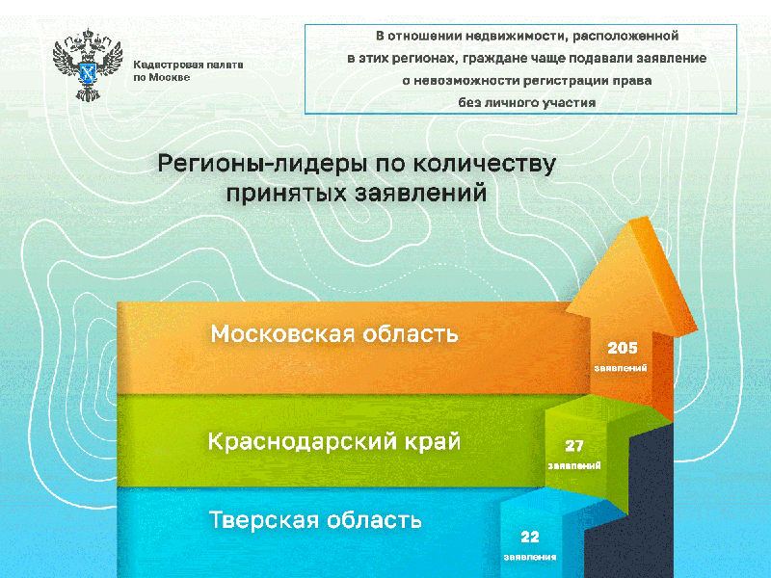
Важно отметить, что в соответствии с действующим законодательством запрет на осуществление регистрационных действий без личного участия собственника
не действует, если основанием для государственной регистрации права является вступившее в законную силу решение суда или требование судебного пристава-исполнителя.

Контакты для СМИ
Пресс-служба Кадастровой палаты по Москве
8(495)587-78-55 (вн. 24-12)
press@77.kadastr.ru
kadastr.ru
Москва, шоссе Энтузиастов, д. 14

